Министерство образования и молодежной политики Свердловской области



ГАПОУ СО «Екатеринбургский колледж транспортного строительства»

Отчёт по программе **Практическое занятие 15 (6)** **«Инициализация классов и конструкторы»**

Выполнил: Гордейчик Степан Алексеевич

Группа: ПР-21

Преподаватель: Мирошниченко Г. В.

2023

**Задание 6.**

Описать класс «Предметный указатель». Каждая компонента указателя содержит слово и номера страниц, на которых это слово встречается. Количество номеров страниц, относящихся к одному слову, — от одного до десяти.

Необходимо создать следующие методы класса:

* формирование указателя с клавиатуры и из файла;
* вывод указателя;
* вывод номеров страниц для заданного слова;
* удаление элемента из указателя.

**Входные данные:**

word - слово (string)

pageNumbers – номера страниц (int[])

**Выходные данные:**

listBoxOfWords – отображение всех загруженных слов и страниц

indexTextBox – текущий указатель

сообщения MessageBox

**Листинг программы:**

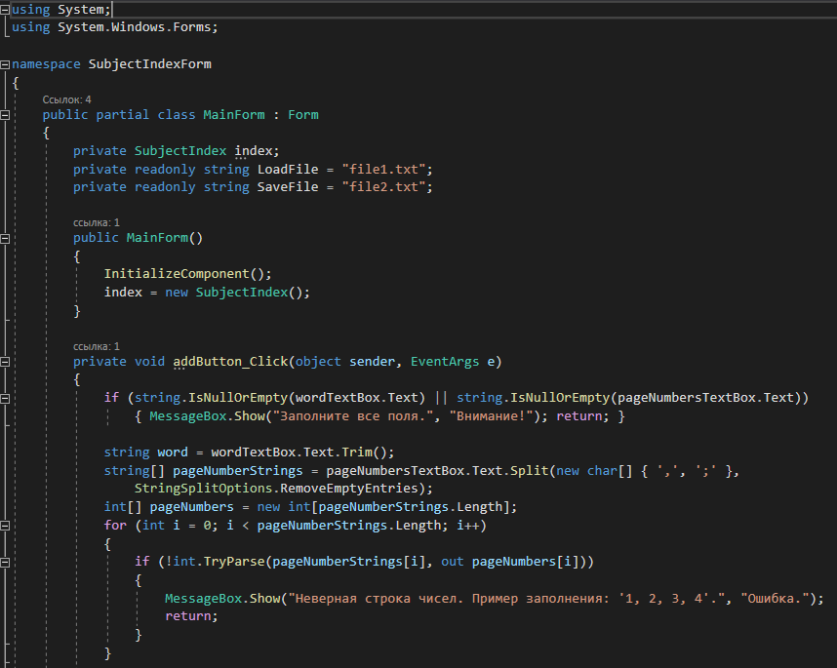

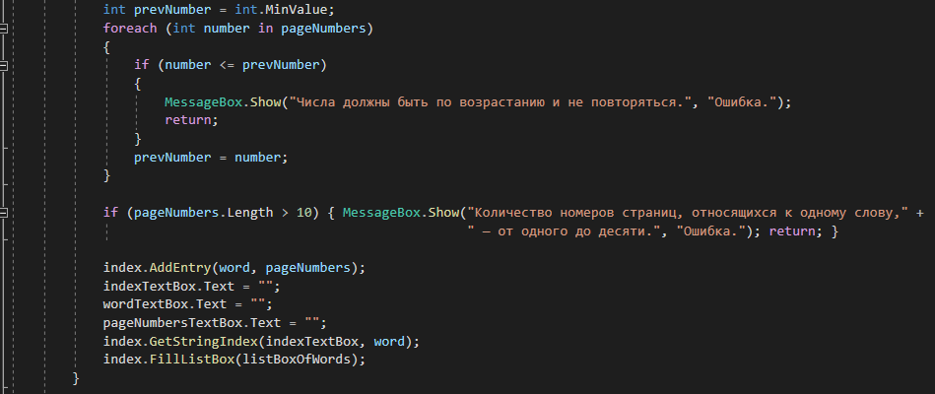

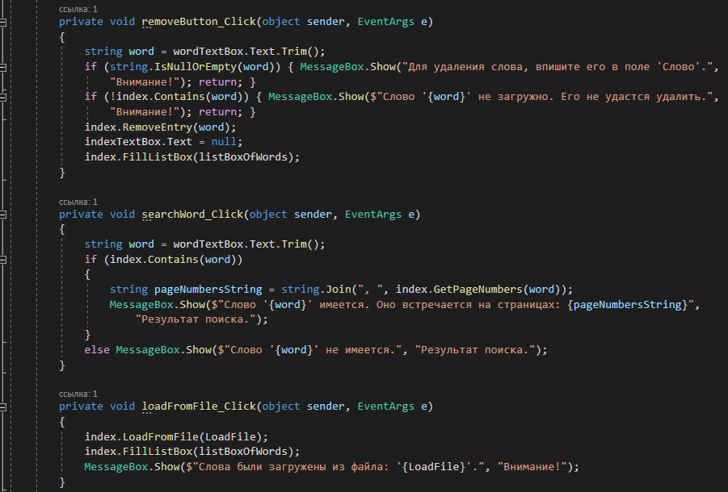

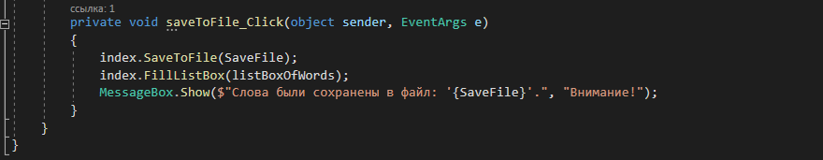

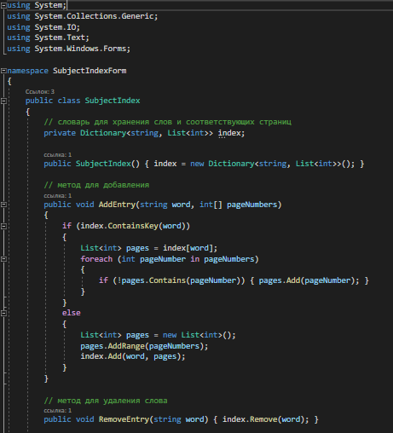

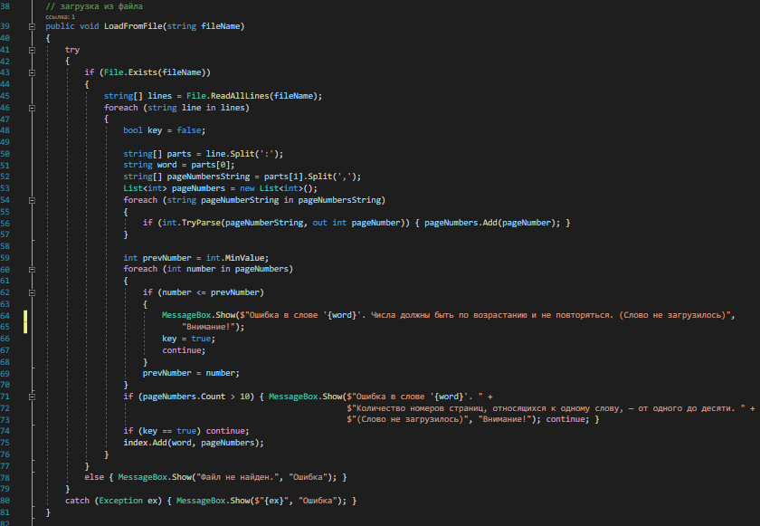

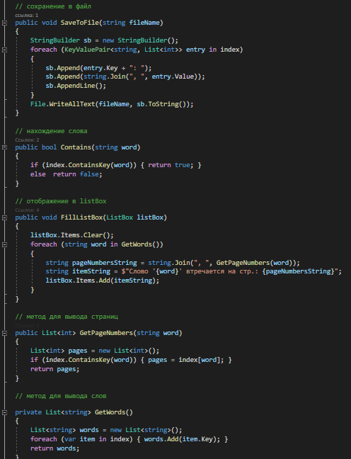

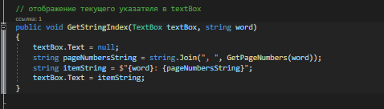

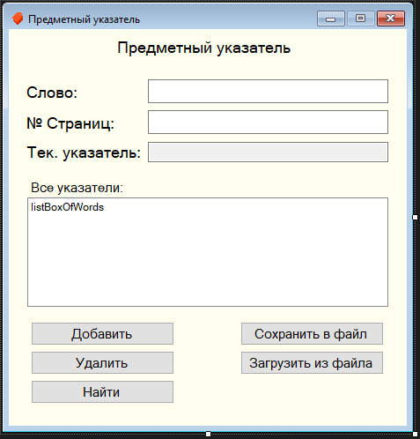

**Блок-схема:**

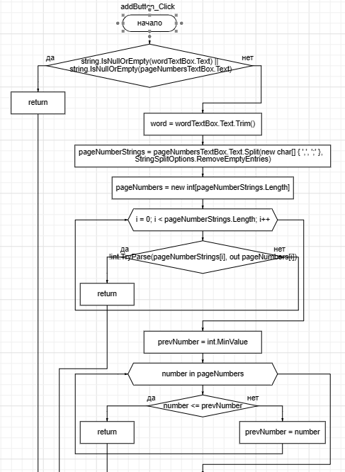

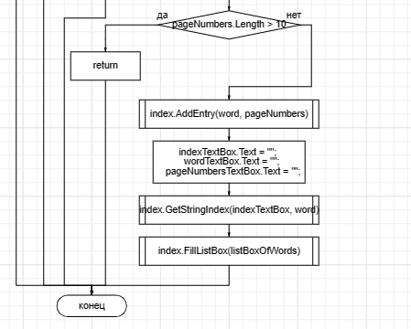

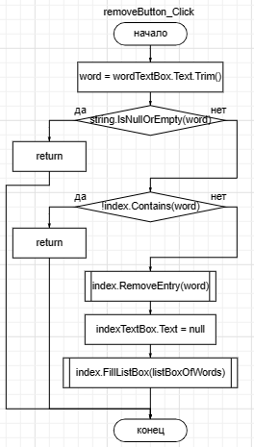

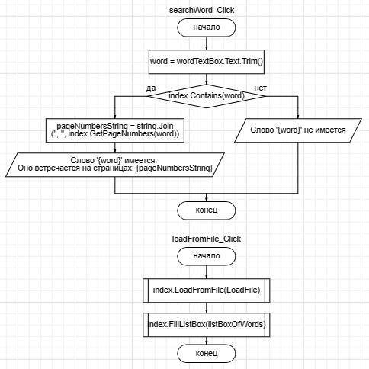

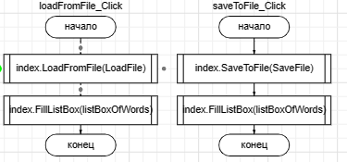

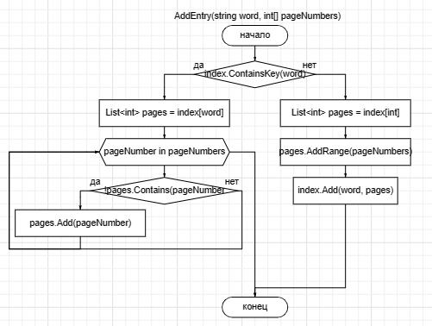

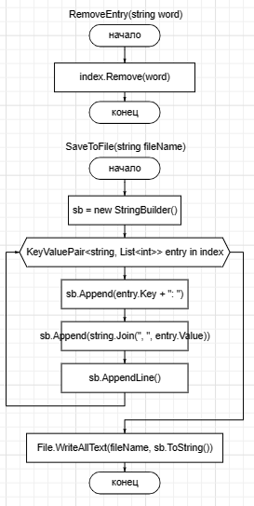

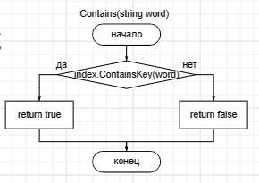

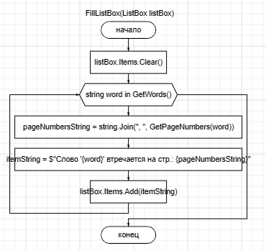

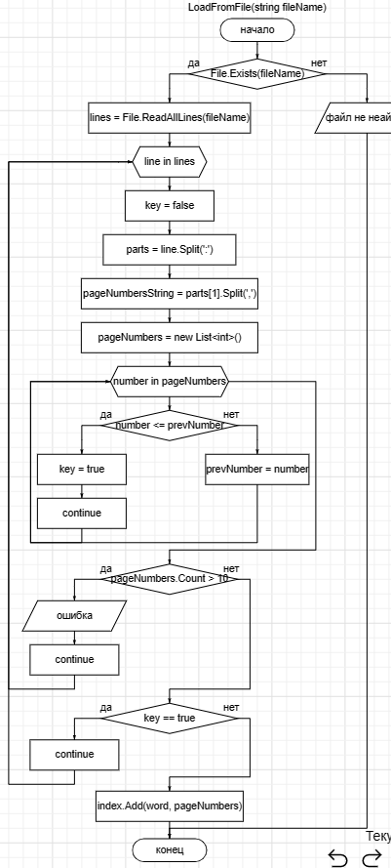

**Тестовые ситуации:**

Имеется проверки на ввод значений, проверка на нахождения файла.

**Вывод:** Выполняя практическое задание, я изучил уже пройденные темы, связанные с инициализацией классов и конструкторов